恒义电教管理软件

操

作

手

册

四川中科恒义科技有限公司
2015年6月

目 录
1、系统配置建议 3
2、安装SQL数据库 3
3、恒义电教HY3.0软件安装 18
3.1软件配置 22
3.1.1配置Config.ini 22
3.1.2配置ServerConfig.ini 23
3.1.3电教数据中心 24
3.2电教配置中心 24
3.2.1监所配置 25
3.2.2计划设置 26
3.2.3增加计划 27
3.3.3系统配置 30
3.3.4下载文件 30
3.3.5 保存到服务器 30
4、安装值班室电教中心 30
4.1、软件配置 33
4.1.1配置EduCenter 34
4.1.2值班室电教中心 35

1、系统配置建议
为保证业务正常使用，对计算机系统的建议配置如下：
硬件
CPU：P4 2.0GHz及以上
内存：2G及以上
显卡：Geforce 4 显存512MB及以上
软件
Windows2003或Windows XP或Windows2000或windows 7或windows 2008
DirectX9.0
IE7.0及以上

2、安装SQL数据库
Microsoft SQL Server 2008在Windows 7操作系统上的安装过程。注意：Microsoft SQL Server 2008与Windows 7操作系统存在一定的兼容性问题，在完成安装之后需要为Microsoft SQL Server 2008安装SP1补丁。下面将详细说明整个安装过程。
在Windows7操作系统系，启动Microsoft SQL 2008安装程序后，系统兼容性助手将提示软件存在兼容性问题，在安装完成之后必须安装SP1补丁才能运行，如图1-1所示。这里选择“运行程序”开始SQL Server 2008的安装。

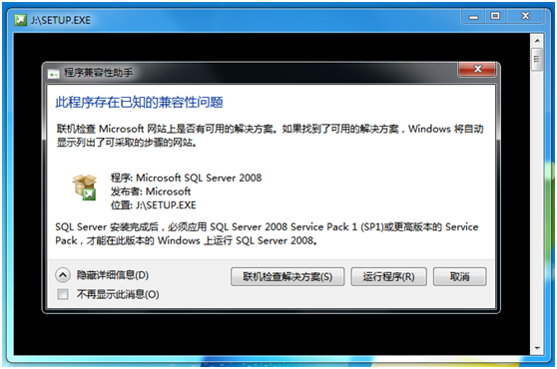 图1-1兼容性问题提示
进入SQL Server安装中心后跳过“计划”内容，直接选择界面左侧列表中的“安装”，如图1-2所示，进入安装列表选择。
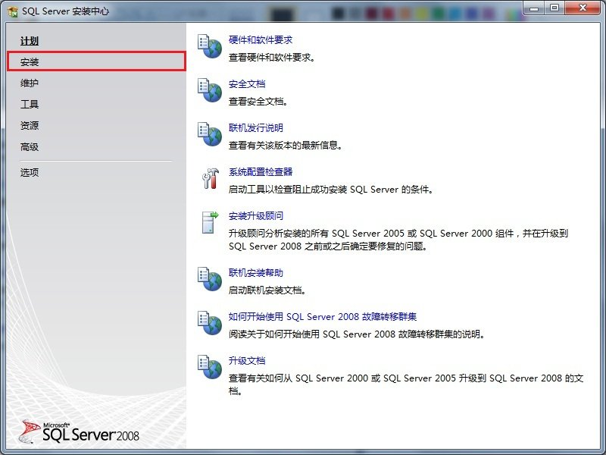 图1-2SQL Server安装中心-计划
如图1-3所示，进入SQL Server安装中心-安装界面后，右侧的列表显示了不同的安装选项。本文以全新安装为例说明整个安装过程，因此这里选择第一个安装选项“全新SQL Server独立安装或现有安装添加功能”。
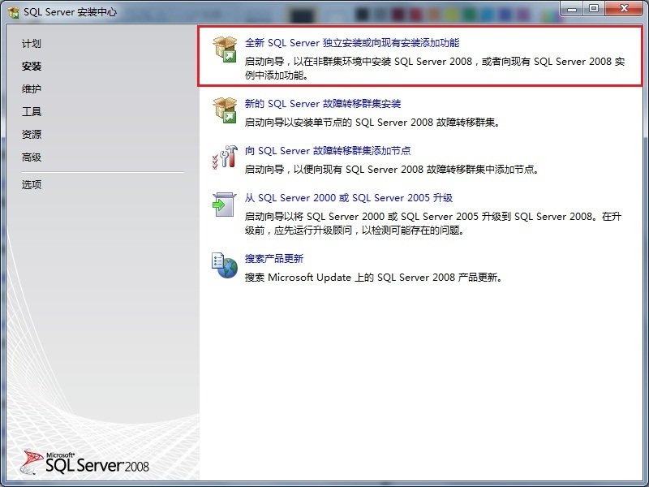
图1-3 SQL Server安装中心-安装
选择全新安装之后，系统程序兼容助手再次提示兼容性问题，如图1-4所示。选择“运行程序”继续安装。
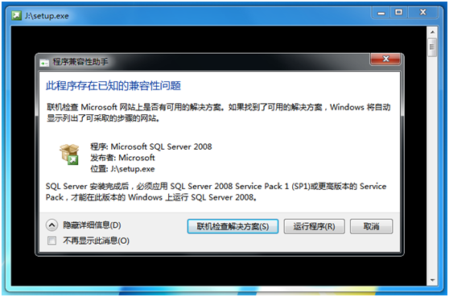 图1-4 兼容性问题提示
之后进入“安装程序支持规则”安装界面，安装程序将自动检测安装环境基本支持情况，需要保证通过所有条件后才能进行下面的安装，如图1-5所示。当完成所有检测后，点击“确定”进行下面的安装。
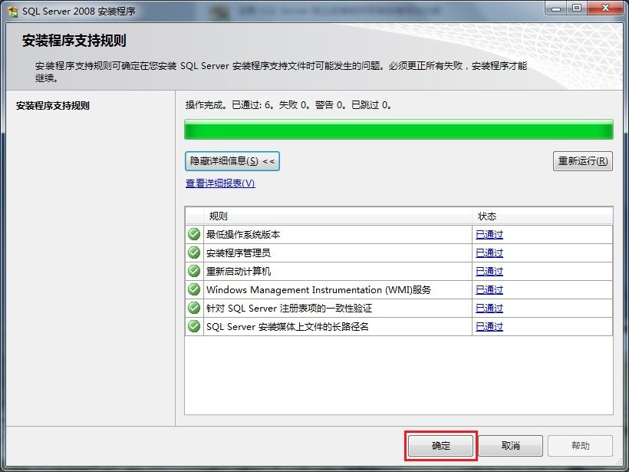
图1-5 安装程序支持规则
接下来是SQL Server2008版本选择和密钥填写，本文以“Enterprise Evaluation”为例介绍安装过程，密钥可以向Microsoft官方购买，如图1-6所示。
我目前安装的是：具有高级服务的 SQL Server 2008 Express，在指定可用版本处可以选择。
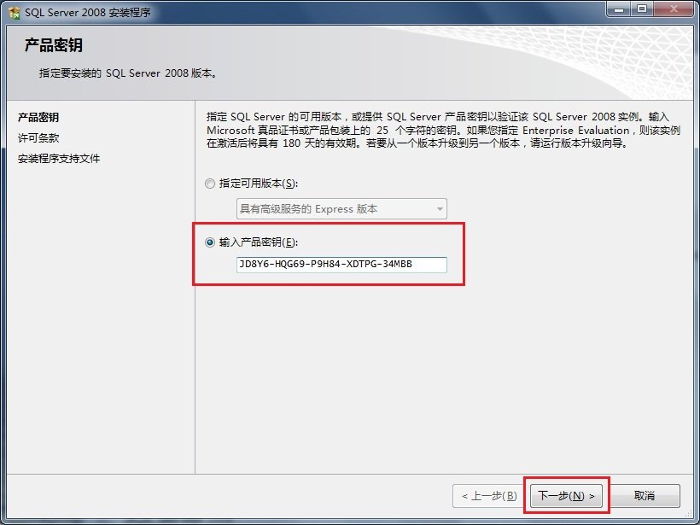
图1-6 产品密钥
在许可条款界面中，需要接受Microsoft软件许可条款才能安装SQL Server2008，如图1-7所示。
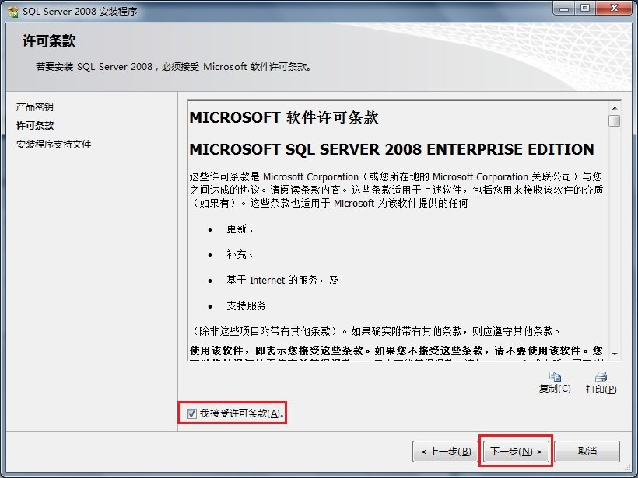
图1-7 许可条款
接下来将进行安装支持检察，如图1-8所示，点击“安装”继续安装。
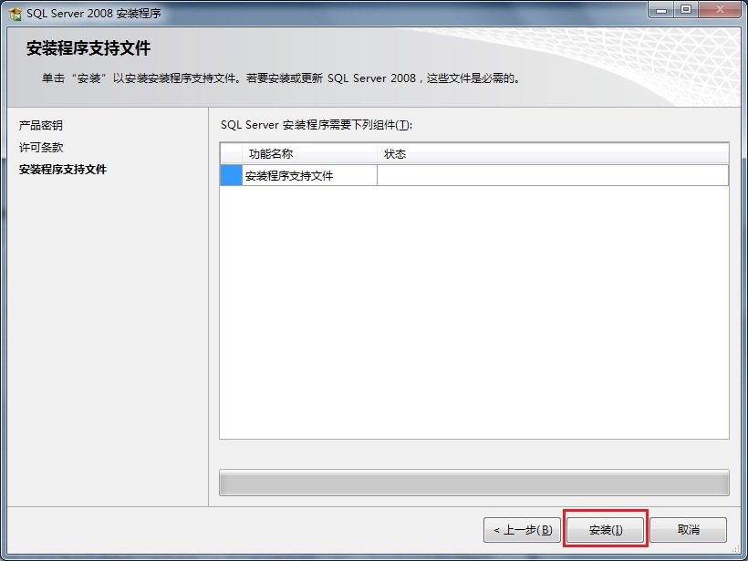
图1-8 安装程序支持文件
如图1-9所示，当所有检测都通过之后才能继续下面的安装。如果出现错误，需要更正所有失败后才能安装。
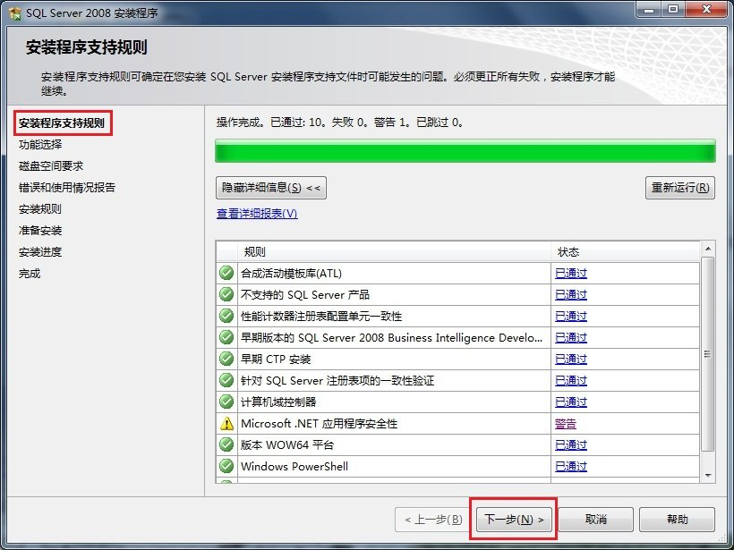
图1-9 安装程序支持规则
通过“安装程序支持规则”检察之后进入“功能选择”界面，如图1-10所示。这里选择需要安装的SQL Server功能，以及安装路径。
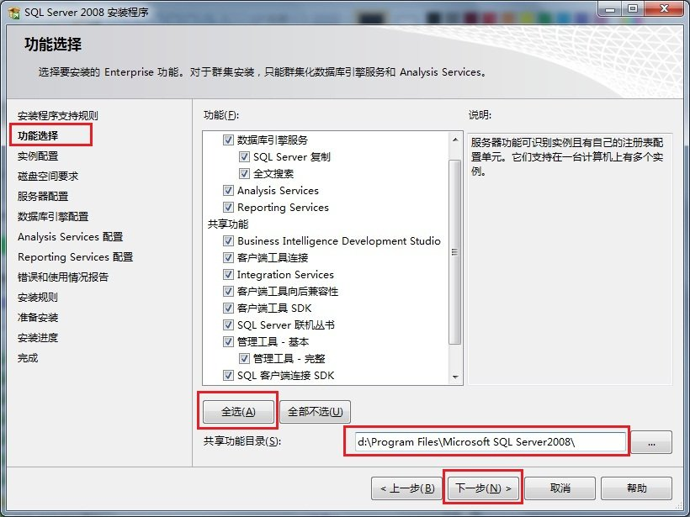图1-10 功能选择
如图1-11所示，接下来是“实例配置”，这里选择默认的ID和路径。
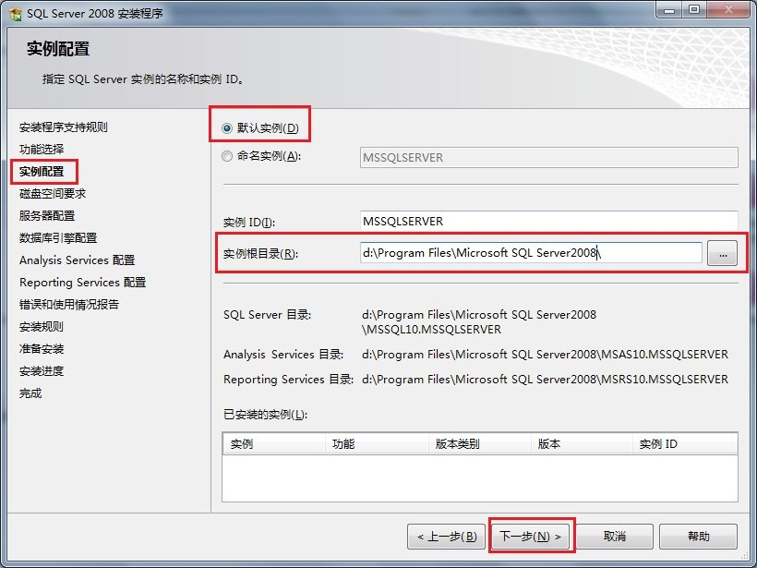 图1-11 实例配置
在完成安装内容选择之后会显示磁盘使用情况，可根据磁盘空间自行调整，如图1-12所示。
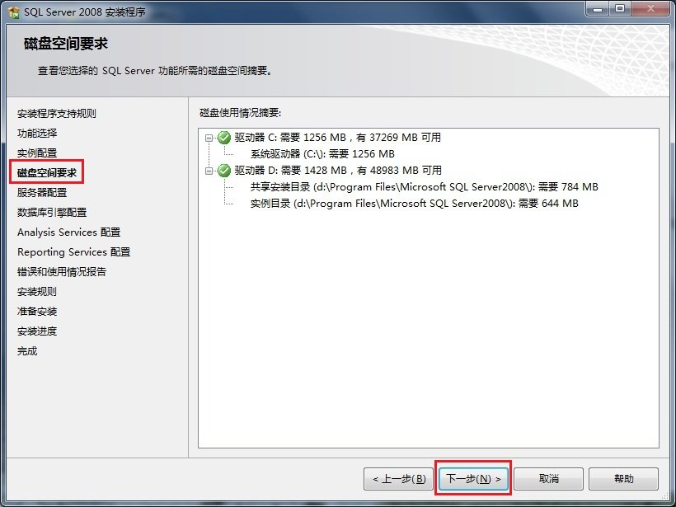
图1-12 磁盘空间要求
如图1-13所示，在服务器配置中，需要为各种服务指定合法的账户。
点击“对所有SQL SERVER 服务使用相同的账号”，选中使用的帐户。SQL SERVER 及SQL SERVER BROESERVER最好选为自动启动。
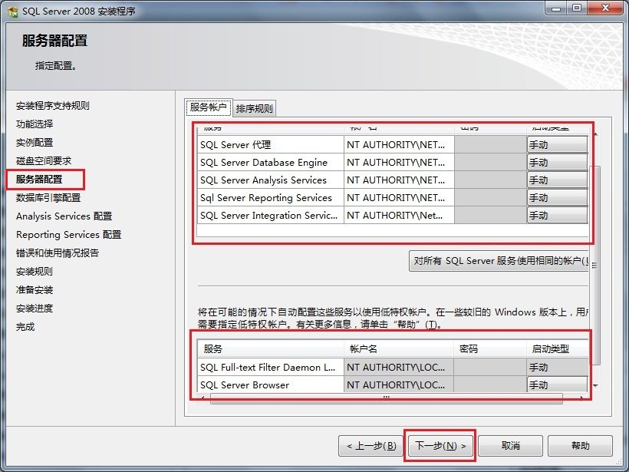图1-13服务器配置
接下来是数据库登录时的身份验证，这里需要为SQL Server指定一位管理员，本文以系统管理员作为示例，如图1-14所示。身份验证模式选中混合模式，并输入密码。
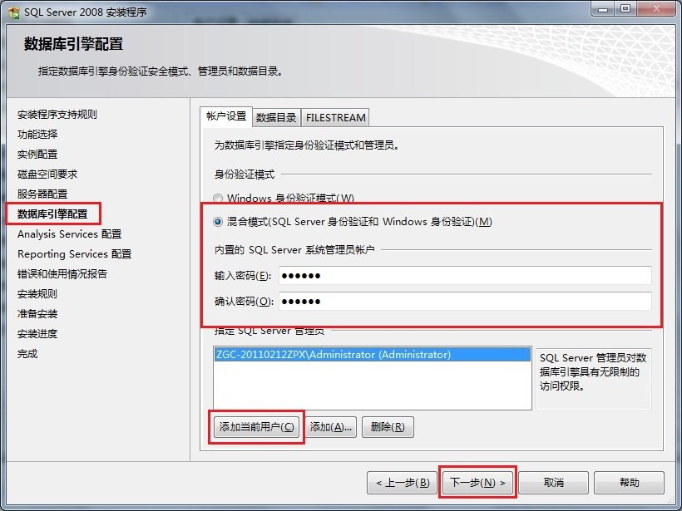图1-14数据库引擎配置
如图1-15所示，为“Analysis Services配置”指定管理员，本文以系统管理员作为示例。
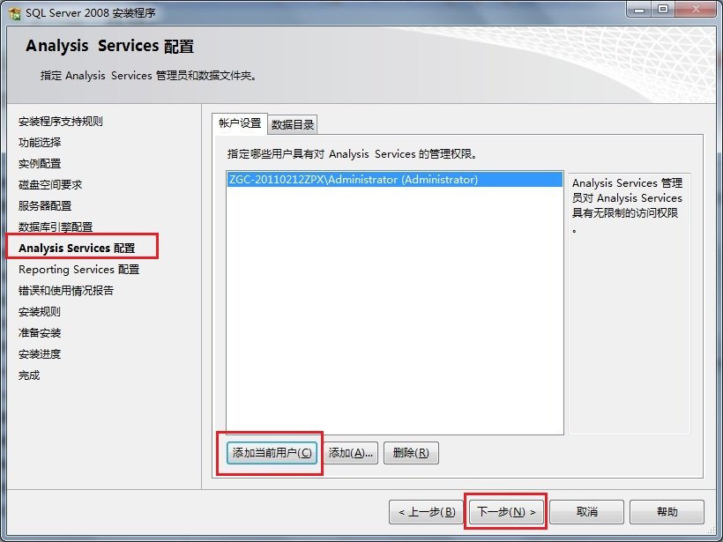
图1-15 Analysis Services配置
在报表服务配置中选择默认模式，用户可根据需求选择，如图1-16所示。
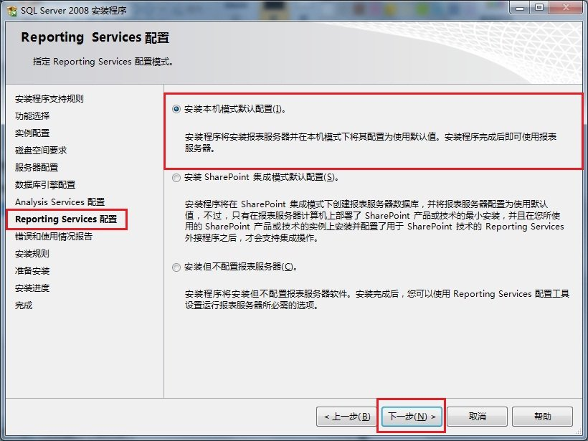图1-16 Reporting Services配置
如图1-17所示，“错误和使用情况报告”界面中可选择是否将错误报告发送给微软。
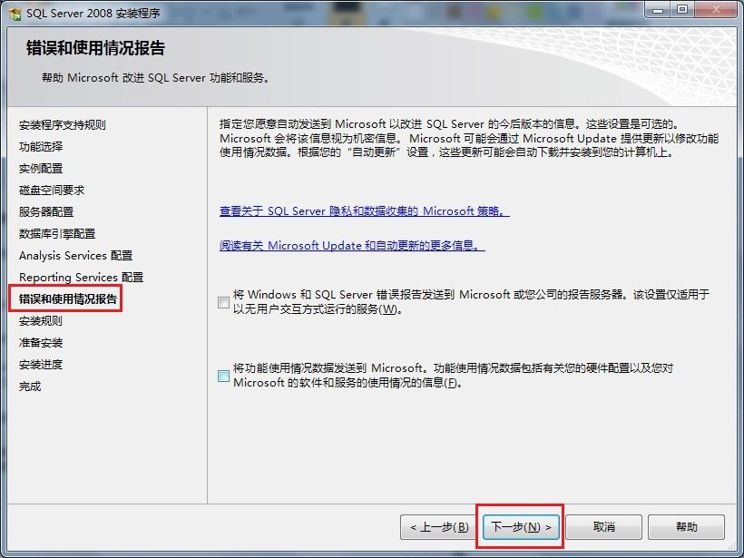
图1-17错误和使用情况报告
最后根据功能配置选择再次进行环境检察，如图1-18所示。
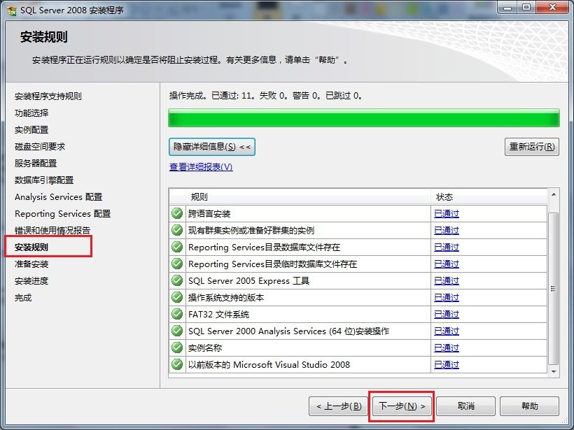
图1-18安装规则
当通过检察之后，软件将会列出所有的配置信息，最后一次确认安装，如图1-19所示。点击“安装”开始SQL Server安装。
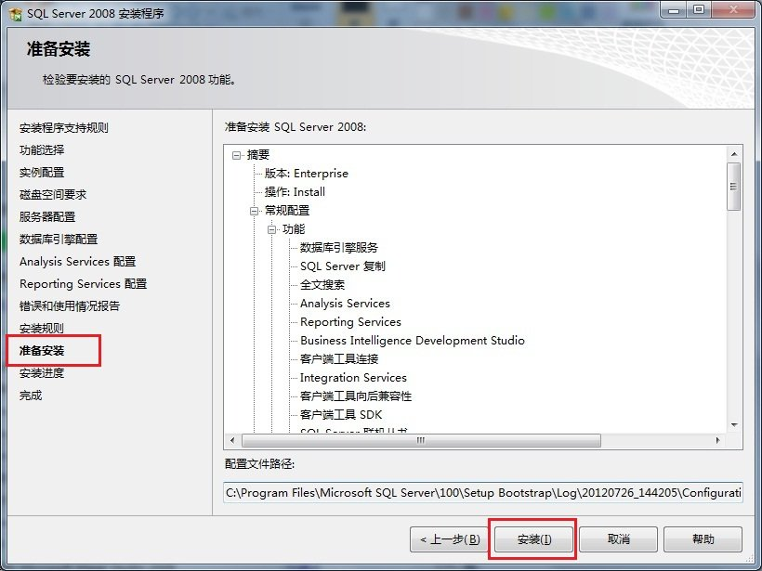
图1-19准备安装
根据硬件环境的差异，安装过程可能持续10-30分钟，如图1-20所示。
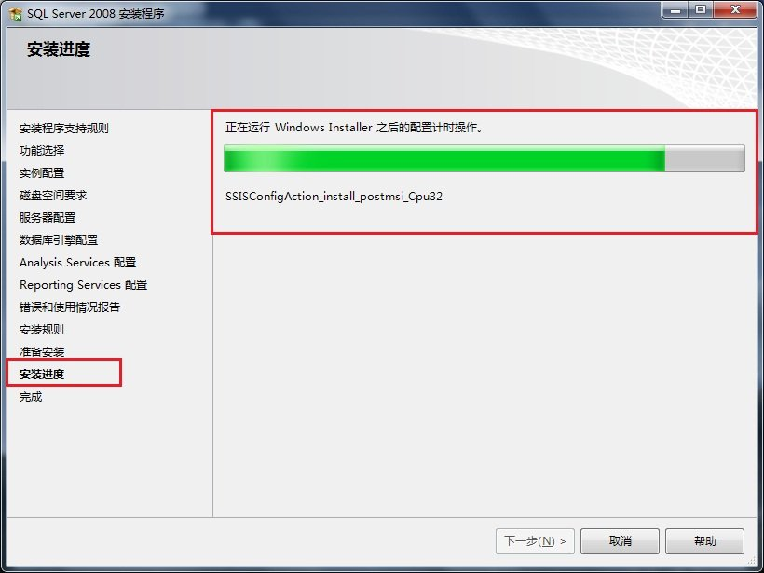
图1-20安装进度
如图1-21所示，当安装完成之后，SQL Server将列出各功能安装状态。
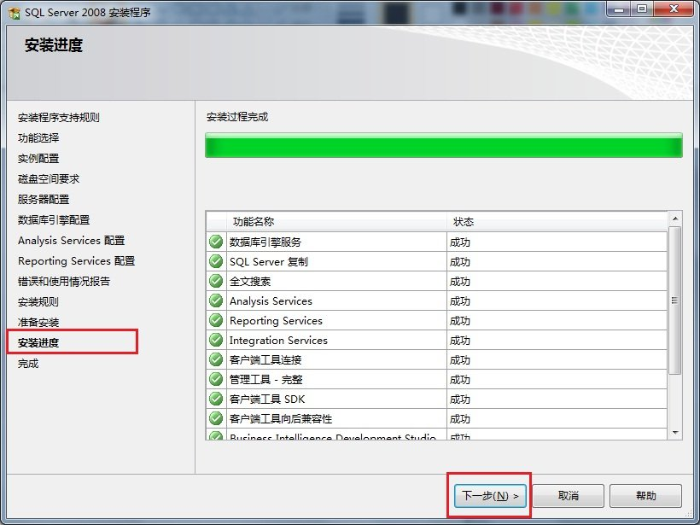
图1-21安装进度完成
如图1-22所示，此时SQL Server 2008完成了安装，并将安装日志保存在了指定的路径下。
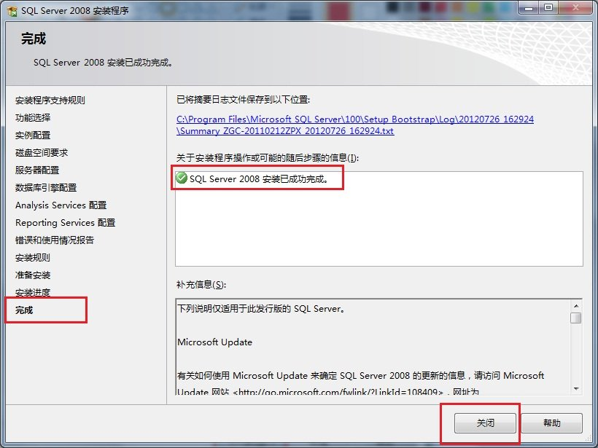
图1-22完成安装

3、恒义电教HY3.0软件安装

选择运行“恒义电教HY3.0”
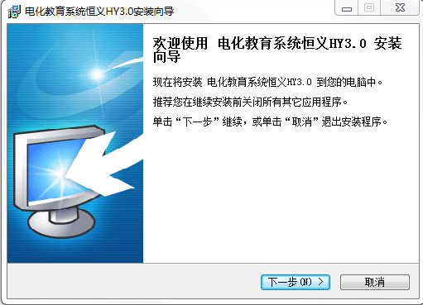
如图2-1
如图2-2所示，此时选择“我同意此协议”点击下一步。
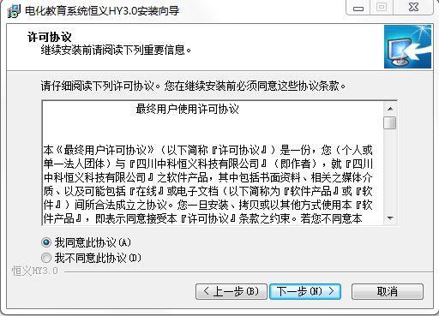
如图2-2
选择安装目录位置，如图2-3所示，点击下一步。
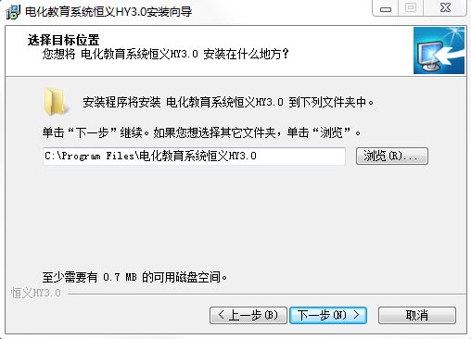
如图2-3
选择IP对讲调度系统安装向导，选择全部安装组件；如图2-4所示，点击下一步。
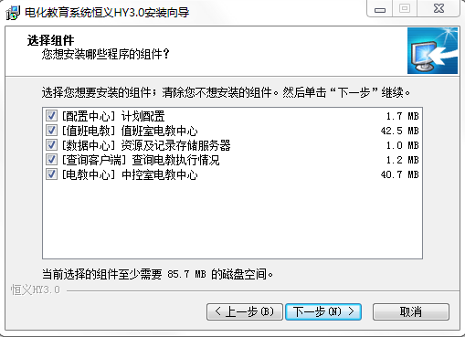
如图2-4
选择安装目录位置，如图2-5所示，点击下一步。
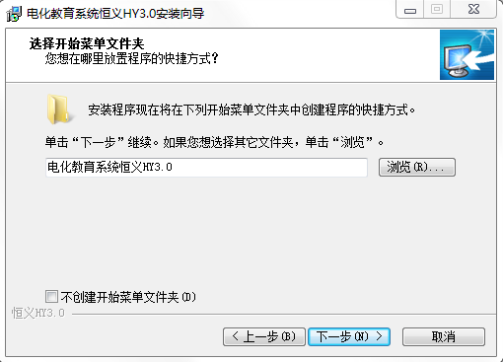
如图2-5
进入准备安装界面，如图2-6所示，点击安装。
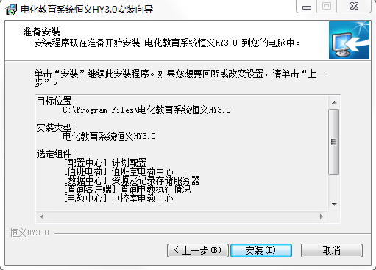
如图2-6
软件安装完成后，如图2-7所示，点击完成。
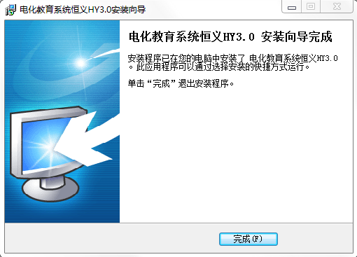
如图2-7

3.1软件配置
所有软件安装完毕后，进入程序安装目录，如果是默认安装的话在C:\Program Files (x86)\电化教育系统，,在程序根目录下有2个配置文件分别是Config.ini和ServerConfig.ini；如图3-1所示。
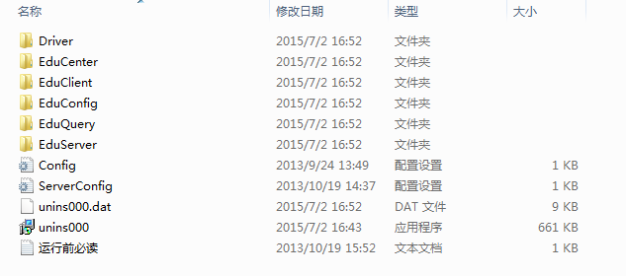
如图3-1

3.1.1配置Config.ini
双击“Config.ini”打开记事本，如图3-2所示。
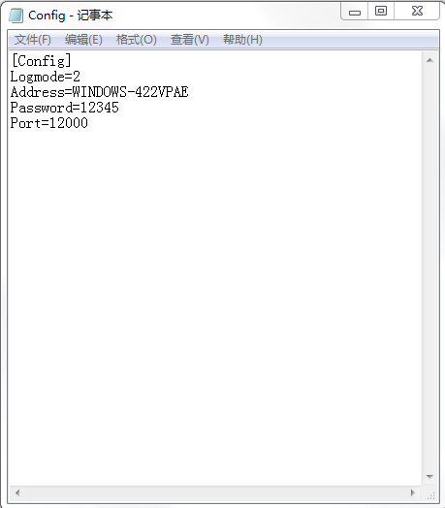
如图3-2
- 注：
Logmode=2 默认
Address=WINDOWS-422VPAE 运行电教数据中心所在机器的名称
Password=12345 安装数据库设置的混合模式的密码
Port=12000 默认

3.1.2配置ServerConfig.ini
双击“ServerConfig”打开记事本，如图3-3所示
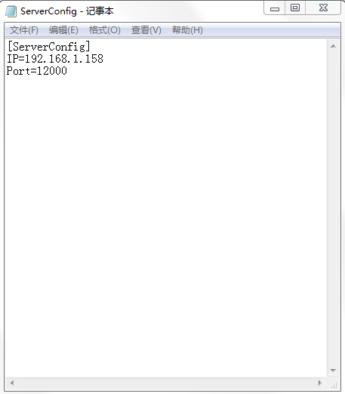
如图3-3
- 注： [ServerConfig]
IP=192.168.1.158 运行IP对讲配置中心及
IP对讲调度台所在机器的IP地址
Port=12000 默认

3.1.3电教数据中心
- 注：
运行电教数据中心前先把配置好的“Config.ini”“ServerConfig.ini”拷贝到C:\Program Files (x86)\电化教育系统\EduServer文件夹目录下；

3.2电教配置中心
启动电教配置中心并且连接数据库成功后会在在主界面上提示“连接服务器成功”，有这个提示后再进行以下配置，如图3-4所示进入监听配置。
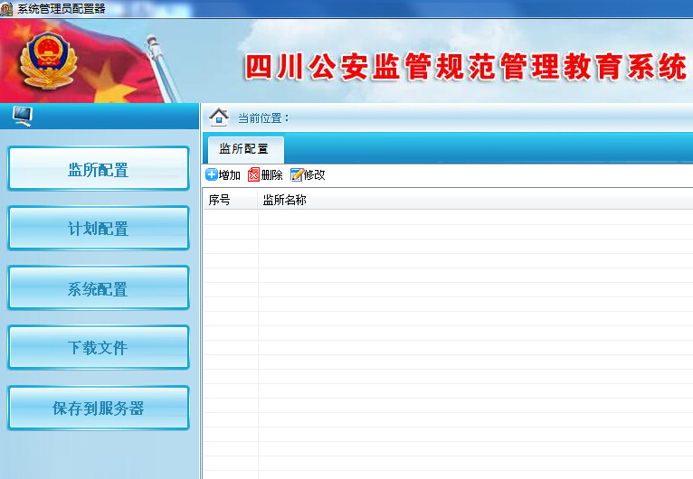
如图3-4

3.2.1监所配置
点击增加如图3-5所示
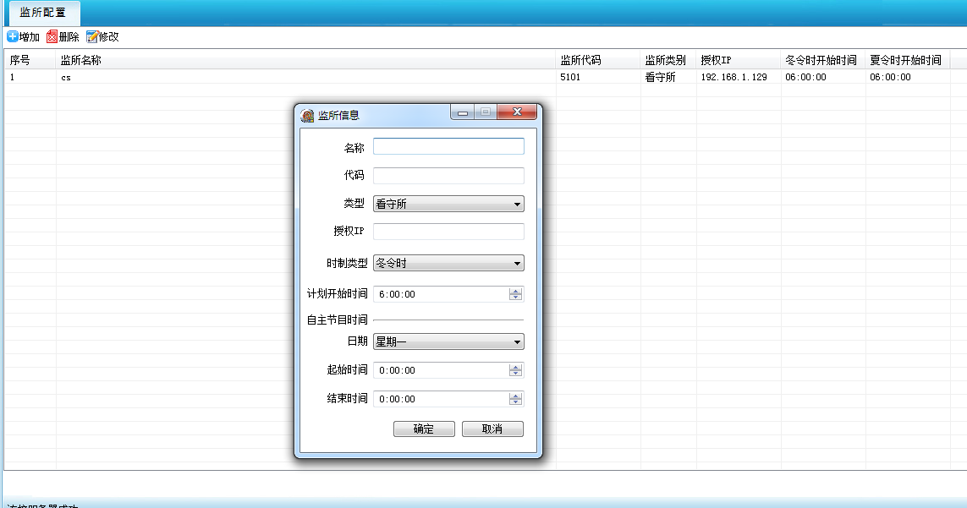
如图3-5
- 注：
名称：监所名称（比如泸州市看）；
代码：监所代码（根据监所名称定监所代码，注意监所代码是唯一的）；
类型：可以选择（看守所、拘留所、强戒所）；
授权IP:值班室电教中心所在机器IP；
时刻类型：分为夏令时、冬令时；
计划开始时间：默认是6:00:00，可以根据现场情况设置电教启动时间；
自主节目时间：可以在这个时间段由终端用户自定义些节目，不用采用省看设置的标准课件；
配置完后点确定。

3.2.2计划设置
巡视监控一日生活制度(注意：这个是一般通用设置计划模式)
8:30-8:50 交接班
8:50-09:30 开始学习
9:30-9:50 活动（广播体操）
9:50-10:30 学习
10:30-10:50 收听广播或观看视频（百家讲坛）
11:30-14:00 吃饭、休息
14：00-15:00 学习
15:00_15:30 休息（心理保健操）
15:30-16:30 学习（观看教育或法制知识视频）
16:30-17:00 休息
17:00-17:30 监室每日总结会
17:30-18:00 吃饭
18:00-19:00（春夏季节）18:00-18:30（秋冬季节） 放风活动
19:00-22;00（春夏季节）
18:30-22:00 (秋冬季节) 看电视、自由活动
22:00-6:30 （春夏季节）
22:00-07:00 (秋冬季节) 就寝
6：30-7:00 （春夏季节）
07:00-07:30 (秋冬季节) 开广播，开内监门
7：00-7:30 （春夏季节）
07:30—08:00 （秋冬季节） 关广播、早餐
7:30-8：30 整理内务
8：30-8:50 交接班
- 注：
5月1日至10月1日为春夏季节；10月1日至4月30日为秋冬季节，管教民警在日常管理中，可以进行日常工作安排，但应事先通报监控室民警。

3.2.3增加计划
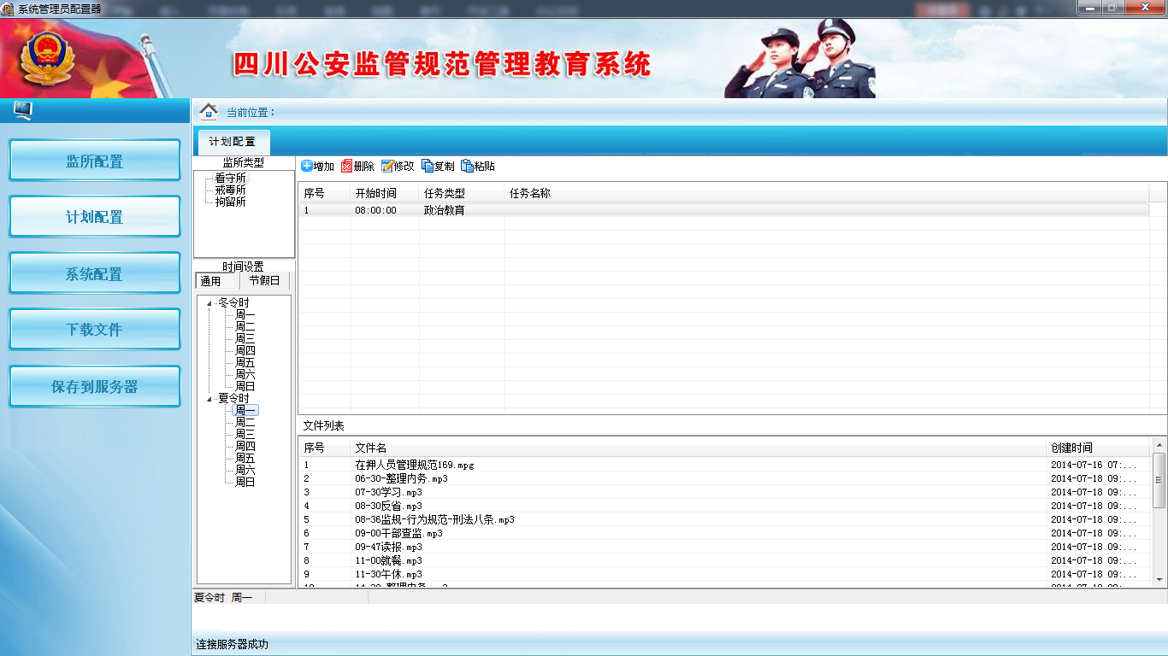
如图3-6
- 注：
在主界面上选中夏令时-周一后点“增加”按钮，如图3-7会出现以下的提示框
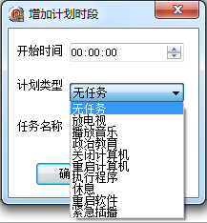
如图3-7
开始时间：比如： 8:30-8:50 交接班，设置的时间就为08:30:00
计划类型：比如： 8:30-8:50 交接班，设置的类型选择播放音乐
任务名称：比如： 8:30-8:50 交接班，设置为交接班
设置以上3个后点确定
课件添加
选中设置好计划后在计划列表中点鼠标右键会出现一个提示框（添加、清除、全部清除的选项）
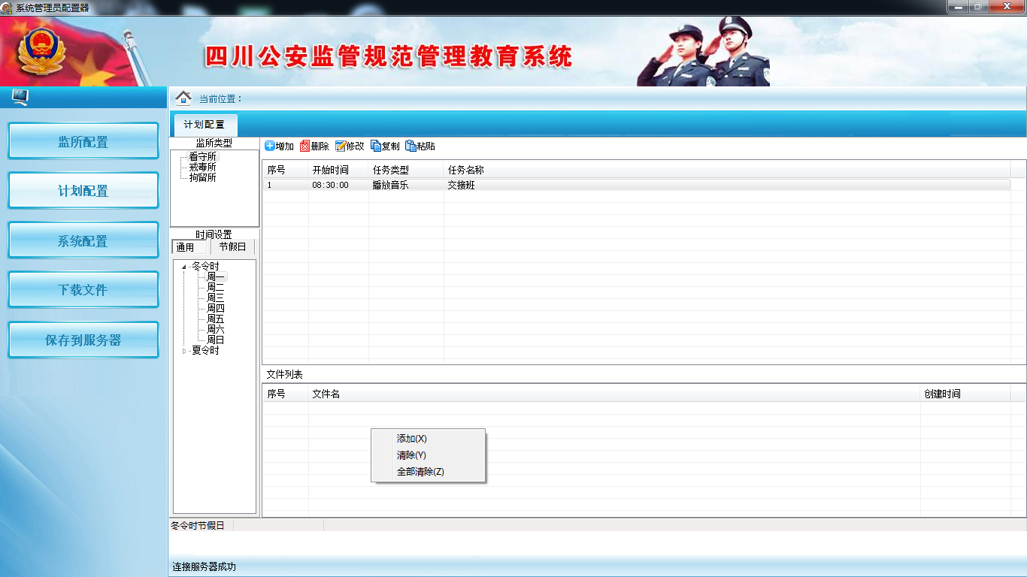
如图3-8
点添加会出现一个路径选择，选中要播放的文件点打开，如图3-9所示
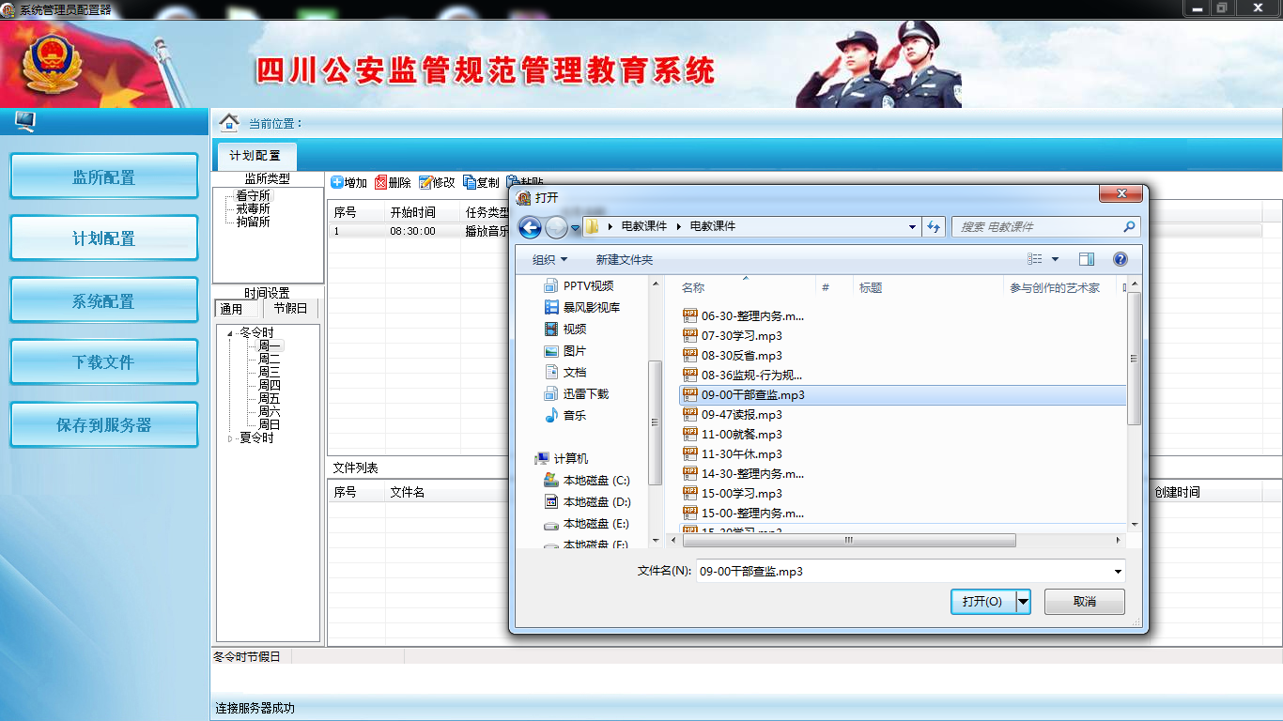
如图3-9所示

依次进行3.3.2.1增加计划操作。

3.3.2.1删除计划
选中设置好的计划点删除按钮可以删除设置好的计划。

3.3.2.2 修改计划
选中设置好的计划点删除按钮可以修改设置好的计划。

3.3.2.3 复制计划
点复制按钮后会复制所有已经设置好的计划。

3.3.2.4 粘贴计划
进行复制后点粘贴按钮后会弹出以下提示框进行选择。

3.3.3系统配置
默认

3.3.4下载文件
默认

3.3.5 保存到服务器
点保存到服务器后设置好的课件会自动下载，注意：再一步操作前必须先进行这个操作

4、安装值班室电教中心
安装运行值班室电教中心前先安装音视频输入输出卡驱动，卡驱动在C:\Program Files (x86)\电化教育系统\Driver文件夹目录下有不同系统的驱动，注意：现场人员根据操作系统不同安装音视频输入输出卡驱动，驱动安装好后要重新启动计算机。
如图4-1
如图4-2所示，此时选择“我同意此协议”点击下一步。
如图4-2
选择安装目录位置，如图4-3所示，点击下一步。
如图4-3
选择IP对讲调度系统安装向导，选择全部安装组件；如图4-4所示，点击下一步。
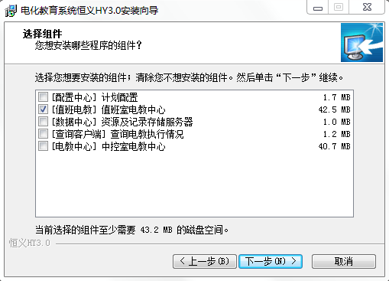
如图4-4
选择安装目录位置，如图4-5所示，点击下一步。
如图4-5
进入准备安装界面，如图4-6所示，点击安装。
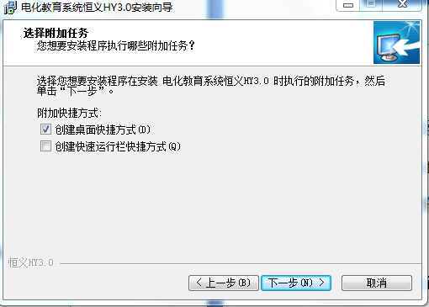
如图4-6
软件安装完成后，如图4-7所示，点击完成。
如图4-7

4.1、软件配置
所有软件安装完毕后，进入程序安装目录，如果是默认安装的话在C:\Program Files (x86)\电化教育系统，,在程序根目录下有2个配置文件分别是Config.ini和ServerConfig.ini；如图4-8所示。
如图4-8

4.1.1配置EduCenter
双击“EduCenter”打开记事本，如图4-9所示。
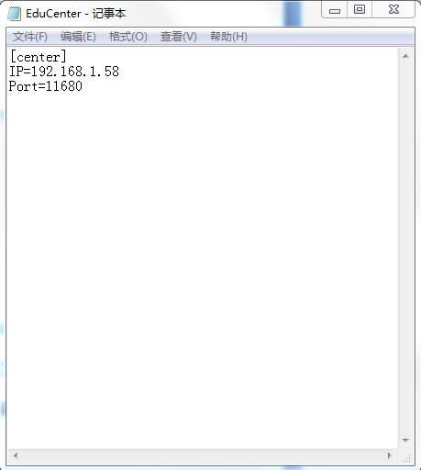
如图4-9
- 注：
IP=192.168.1.58 运行值班室电教中心所在机器的IP地址
Port=11680 默认
运行值班室电教中心前先把配置好的ServerConfig.ini文件拷贝到C:\Program Files (x86)\电化教育系统\EduClient文件夹目录下；以及C:\Program Files (x86)\电化教育系统\EduClient件夹目录下有个EduCenter.ini，该文件通过记事本打开：

4.1.2值班室电教中心
启动电教配置中心并且连接数据库成功后会在在主界面上提示“连接服务器成功”，有这个提示后再进行以下配置，如图4-10所示进入监听配置。
如图4-10

4.1.2.1值计划任务
启动后软件会自动下载配置中心设置好的课件，并按照设计好计划进行流程操作，如图4-11所示。
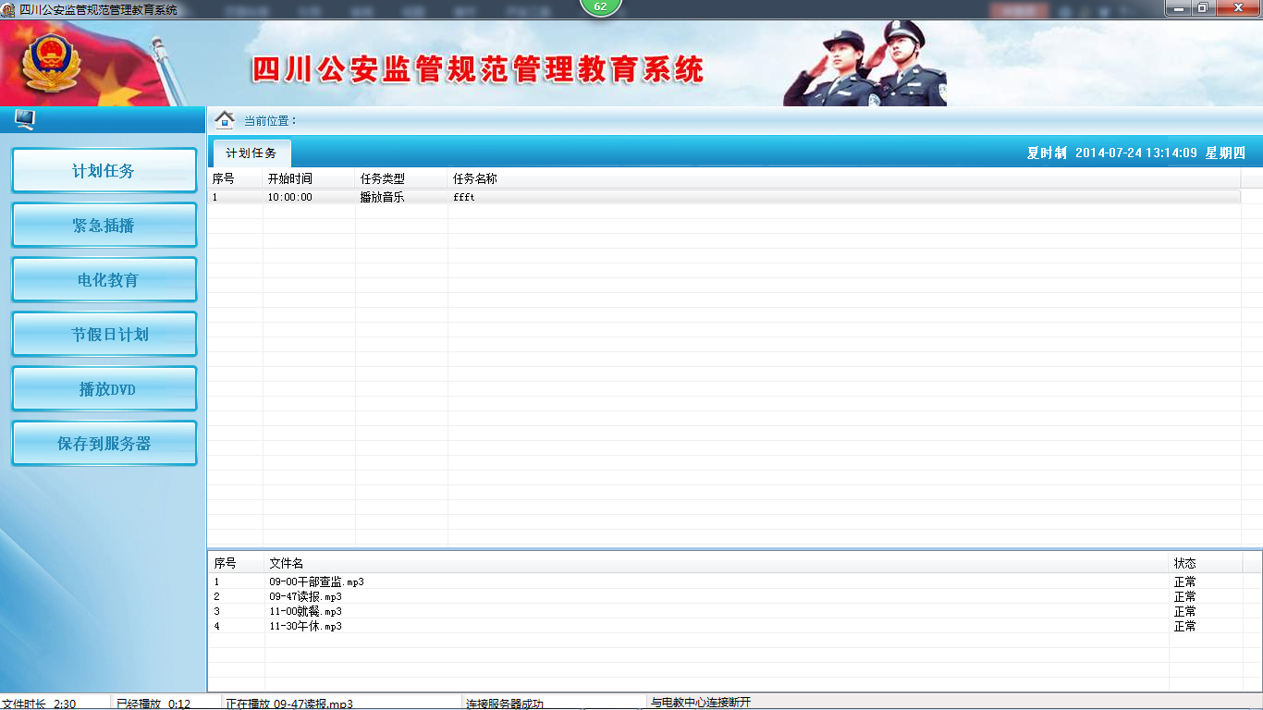
如图4-11

4.1.2.2紧急插播
监所用来设置临时播放的紧急文件，点紧急插播按钮进入设置界面，用鼠标点界面会出现设置按钮，如图4-12所示。
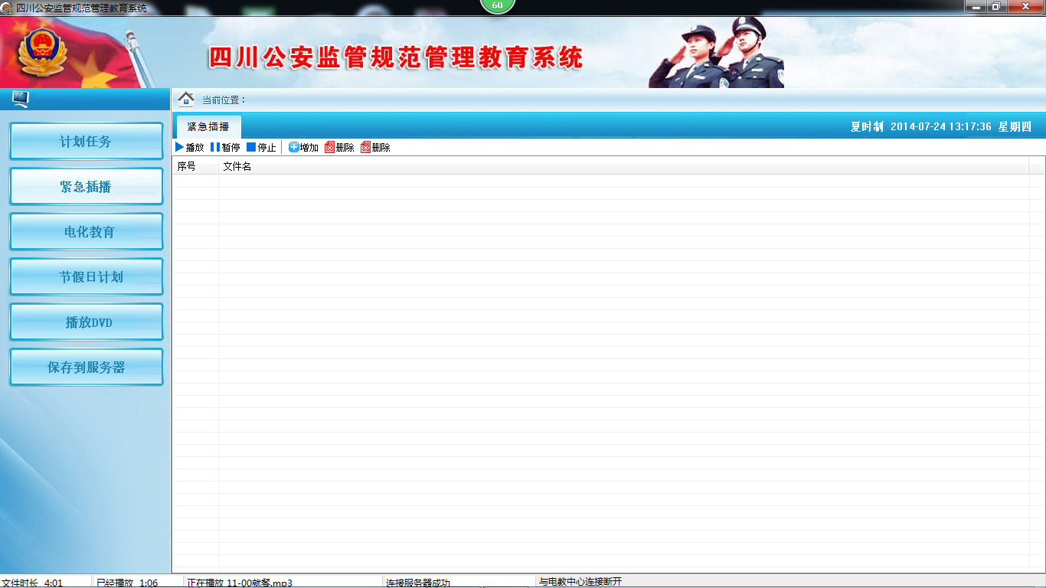
如图4-12
增加：点增加按钮后出现选择文件路径：选择文件文件完毕后
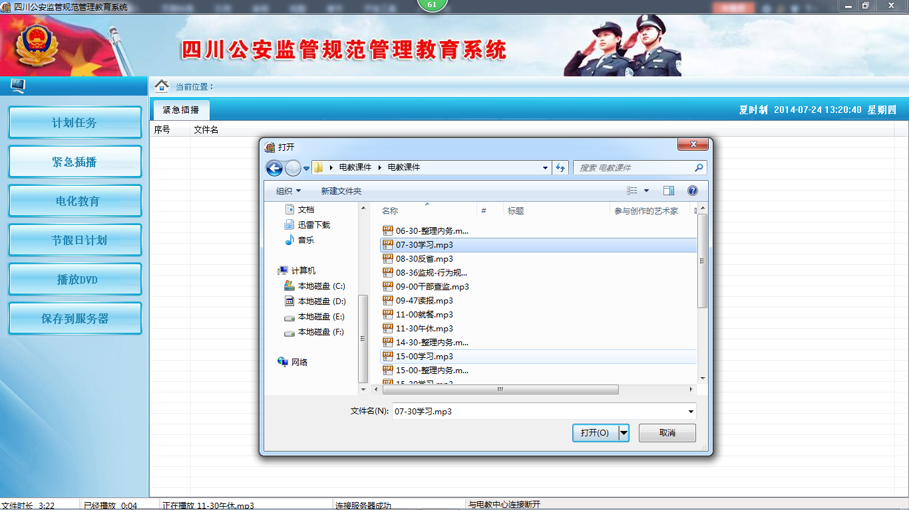
如图4-13
选择文件文件完毕后主界面会显示如图4-14所示。
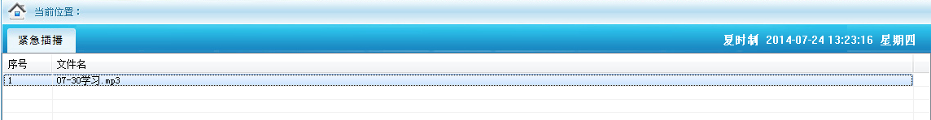
如图4-14
播放：选择需要播放的文件后点播放按钮后，进行文件播放。
暂停：选择需要播放的文件后点暂停按钮后，被播放的文件将暂停播放。
停止：选择需要播放的文件后点停止按钮后，被播放的文件将停止播放。
删除：选择需要删除的文件后点删除按钮后，有如下提示框，注意：现场用户要根据实际需要确定是否删除。
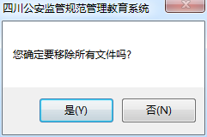
如图4-15

4.1.2.2电化教育
电化教育执行的内容是在配置中心设置的内容。如图4-16所示
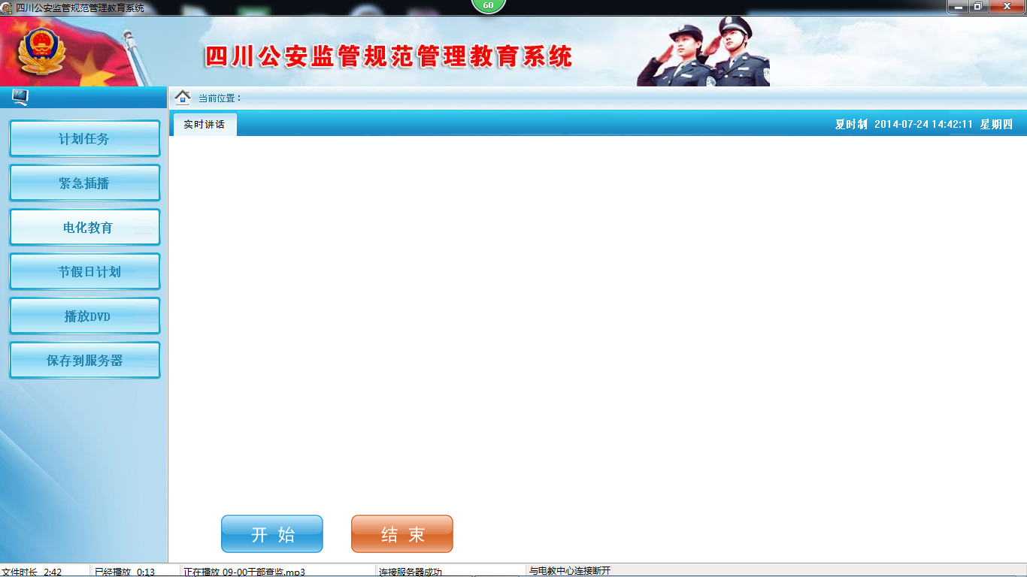
如图4-16

